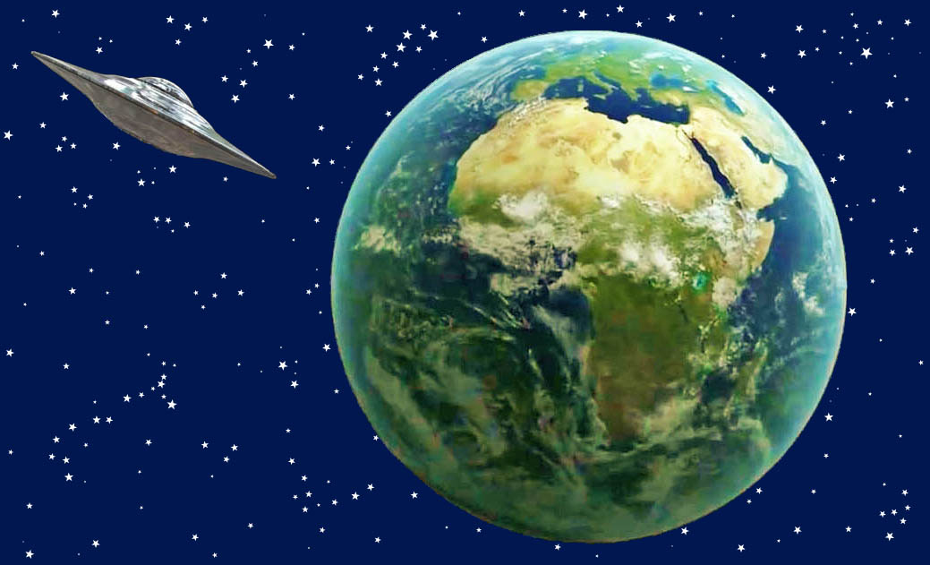

遭遇外星生物

以下摘录自信息："为什么外星生物用他们的飞船在我们的太阳系进行具有宇宙意义的行动 - 第二部分"。这是在2012年由天上的爱的精神灵感地传递给信使的。

...现在我向你们报告报喜者与地外生物的令人印象深刻的相遇，首先从我的爱的精神的角度，然后从地外生物的角度。这位预言家曾要求我向他解释他看到宇宙飞船以及与地外生物接触的深层含义，但没有实现。我今天要满足这个要求。因为我事先知道，对于一些精神上觉醒的、心地善良的人来说，在我的描述中可能有一些值得了解的东西，以扩大他们的人类意识，所以我在征得报信人同意后向他们提供这一信息。

事实上，报喜鸟本人在多年前就有过一次与外星生物接触的经历，当时对他来说非常惊讶，精神上也非常震撼，当时他在直接位于森林边缘的偏远温泉屋里呆了几周，以恢复职业压力（当时他35岁）。我首先从告发者的角度来描述这一令人印象深刻的经历，因为我知道他的内心世界和他在人类生活中所经历的一切，因为我，爱的宇宙精神，永远活在他的灵魂生命核心中，同样也活在每一个宇宙生命中，并将一切记录在我最伟大的宇宙意识中，以供储存。
他在黄昏时分从他位于多层住宅底层的小房间的窗户向外看了较长时间，并在感觉和思想上与森林边缘的树木建立了一种爱的关系。他也在内心与我交流，在无云的星空中欢呼。突然，他看到了天空中一个更大的圆形、闪闪发光的物体。他对此感到非常惊讶，因为没有这样大小和形状的飞机。该物体静止不动，没有改变其位置。几分钟后，他看到一个闪闪发光的小光球从飞船里出来，朝他的方向移动下来。在他看来，发光的球体在15米远的地方轻轻地落在地上，几分钟内没有发生任何异常。他看着那个发光的小物体，突然，他看到一个生命从它身上慢慢显现出来，变得越来越大。首先他只看到了腿，然后在下一个物化步骤中看到了上半身，几分钟后，这个生命以完全发光的大小站在那里。它环顾四周，慢慢地朝一棵较小的树的方向走去，这棵树紧挨着房子。在它身后，这个生命站了很久，给人的印象是它不想被房子里的其他居民看到。传令员只能看到发光的彩色光环或生命的轮廓。然后他看到那个未知的生命是如何在离树干几米远的地方不断移动的，这样他就登记了它的存在，也就不害怕看到它了。在看到的第一时间，他非常惊讶，无法形成清晰的思路，不知道该怎么做。他在人类意识中被压倒了，尽管他通过精神（深奥）著作了解到外星生物的存在，在这些著作中他还读到他们可以实体化。但在他与外星生物的经历中，他表现得非常谨慎和观望。这是很正常的反应，一个人与一个未知的生命有了不寻常的遭遇，为了自我保护，最初对这种情况非常怀疑。过了一会儿，他在精神上抓住了自己，怀疑这个外星生物正在寻求与他进行电话联系，但他还没有开放或精神上的成熟。一段时间过去了，那个人仍然站在树的后面，一直看着终结者的方向。当它出现时，他想确定他看到的是真实的存在还是他的幻觉，所以他拉上了窗帘。由于被拉开的窗帘使他无法再看到那个生命，他知道自己的经历是真实的，所以他又把窗帘拉了回来，继续观察那个生命。在同一时刻，他看到那个高大修长的生命（超过两米）非常缓慢地经过，非常接近打开的窗户。他看得目瞪口呆，没有任何动作，只是看着这个未知的存在。
一个人一生中都不会忘记这样迷人的景象。他看到外星生物在一米远的地方慢慢走过窗户。它更像是在地面上的轻盈滑行，其身体和手臂的运动与宇宙的和谐气流相一致。在傍晚的暮色中，它庞大的身体发出彩虹般的色彩，每走一步或向前移动，身后都拖着一条彩色的光尾。这是因为外星人高度振动的身体，通过它和空气元素之间的摩擦阻力，提高了空气粒子的振动，以至于它们开始发亮并放射出不同的颜色。启蒙者被这一景象深深吸引，他不解地凝视着这个生命，一动不动，没有给它一个念头。在这次不寻常的经历之后的几分钟里，他仍然站在窗前，目不转睛，因为他还不能从精神上理解他所看到的一切。当他恢复平静后，他想知道那个生命体去了哪里，于是勇敢地爬出他那几乎是地面的窗户，寻找它，但徒劳无功，因为它又非物质化了。
在地球上为完善生命而进行了多年的精神漂泊后，他心中仍有一个问题，那就是他为什么会看到外星生物，尽管他的内在灵魂早已从我这里知道了原因。他还没有问我，爱的内在精神，关于这次与外星生物的非凡相遇的深层意义，因为他耐心地想等待合适的时间，当他的精神足够成熟，能够更全面地理解一切。由于今天很符合关于外星生物及其宇宙活动的启示的主题，我现在想向他透露一下这次相遇的原因。
他的灵魂-人的意识当时已经振动得很高，因为他经常通过灵魂生命核心接受我的光字。虽然他的灵魂已经对我的爱的能量和信息非常开放，但他的人类意识在灵性成熟度上仍然远远落后，因为他的人类仍然喜欢时不时地停留在低级世界的振动中。他的人类意识才逐渐通过他的灵性知识的实现而稳定下来，我才能在他身上更清晰、更全面地揭示自己的灵性，在我的光明之语中。但在他的《内省》的早期，我指示他还不要传递，因为他的人类意识还没有摆脱天国的遥远储存，他的灵魂已经震动得相当高。白天，当他在大自然中安静地独处时，他的灵魂会覆盖他的身体，两者都会发出明亮的灵气色彩。这也是当时外星生物从他们的飞船上看到他的原因，因为他只是在他们挖掘的意识层面上摆动。他们通过他的光环颜色认出了这一点，尽管他们的飞船与地球有较大的距离。因此，他们想近距离看看他，知道他是否有兴趣与他们进行心灵感应。他们喜欢和具有更高意识的人一起做这件事，但前提是精神上开放的人希望在他的自由存在中这样做，如果不是这样，他们就会忍住。
他们的传输对许多精神觉醒的人达到更高的意识往往非常有用。有时我的爱的精神可以通过外星生物的灵魂生命核心间接地与媒介人类沟通，然后通过外星生物通过心灵感应发生这种情况。但在这个低振动的世界上很少有这种情况，因为通灵的人经常成为低振动的地球灵魂的受害者，他们潜入外星生物的心灵感应讲话。最后，他们完全接管了讲话，而通灵者却没有注意到这一点，并假装是来自遥远星系的外星人。这对许多以精神为导向、心地善良的通灵者来说是一种悲惨的情况。
由于当时的预言家还不具备与外星人进行心灵感应的精神成熟度，而且有被地球上的灵魂启发的危险，所以我通过 "内在话语 "向他建议只与我结盟。这对他的意识的精神扩展是件好事，因为，正如你所看到的，通过不断地朝向我，内在的爱的精神，他能够从天上的生活中带出许多精神构件给精神上追求的人。这些对那些愿意逐渐认识和提升自己的人的天堂归宿有很大的作用。
真的，通过他看到一个外星生物，他有证据，他自己也是一个证人，除了你们人类之外，还有无数的生命仍然生活在物质和部分物质的宇宙中，许多人对这些生命一无所知。然而，有一些通灵的人经常与外星人进行心灵感应。但是他们中的一些人只处理他们的信息，因此没有取得任何进一步的精神进步，这对他们想要回家的内在灵魂来说是非常不幸的。它只通过它的人类面向外星人，不再能在夜间与我这个爱的天国精神在它的生命核心中交流。这对她来说是一个很大的遗憾，因为通过人类的排列组合，她会在他去世后发现自己在这些地外生物的星球上。在那里，她希望再次化身，因为通过外星人的许多心灵感应，她已经对他们的母星建立了强大的磁场吸引力。
这就是为什么我的爱的精神建议所有通灵的人，也建议所有在天堂回归道路上的精神导向的人，主要只关注我，他们灵魂中内在的爱的精神，因为你会得到更多的东西，而不是你不断地在期望中与外星生物结盟，以便从他们那里得到心灵感应的信息。然而，你们可以自由地接受或拒绝我的建议，但我建议你们在自己体内主要集中在我身上，因为这将使你们能够接受更多的生命能量。你不会从遥远星系的外星朋友那里收到这些信息，因为他们只能将心灵感应的信息传递给具有相同意识的媒介人。根据宇宙法则，这意味着你拥有与外星人相同的能量能力，因此不能接受更多的生命能量。
如果你已经理解了这一宇宙法则，那么仔细想想你想继续优先考虑谁，是我，是你身上的宇宙爱的精神，还是外星生物，你不知道他们的意识到底有多高。但我只是建议你，你要为自己的永生负责，自己决定。
也许你已经在我的建议中感受到了我的关怀，我希望为每一个宇宙生物提供最好的服务。

* * *

从我的爱的精神中再补充一点，关于告发者与外星生物的相遇，因为他问我，它是如何接受他的克制的。
现在，我，普遍的爱的精神，将向你描述外星生物见到报信者时的印象。在第一眼看到报信者时，它对一个人有如此明亮的光环辐射感到惊讶。它还想知道他是如何在人的灵魂意识中实现如此高的精神发展的，并小心翼翼地接近它所看到的站在窗口的传令官。它知道人们害怕没有人类外表的外星生物，因此在一棵树后观察他，想知道当它在几米外看到他时，会有什么反应。由于他长时间没有给出任何迹象，也没有寻求与他的心灵感应，它试图在不强加给人类的情况下，更加接近他，并想等待，看看他是否已经愿意与他进行个人交流。当信使突然拉开窗帘时，它认为他没有兴趣与它联系。它很后悔，于是走到房子旁边的一个地方，想在人们不注意的情况下再次脱胎换骨。但当它经过预言家站在窗帘后面的窗口时，它注意到他如何再次打开窗帘。它感觉到那个人正用一种非常矜持、恐惧的目光和类似的振动看着它。它从他的光环颜色中认识到，他的灵魂--人类意识在精神上一定走得很远，但它也感觉到，这个信使还没有成熟到可以与他和他的外星朋友交流或接触。因此，当它经过时，没有任何迹象表明它想与他进行接触。
在非物质化之后，它通过光的轨道回到了自己的飞船，并向朋友们讲述了它与一个具有更高精神意识的人的非凡相遇。他们曾希望能找到一个精神上更高的人进行永久的心灵感应，所以他们对这一点没有实现感到有些难过。他们不再接近发音人，因为他们后来从我那里了解到他自愿承担了多么重要的天国任务，这需要他完全专注于我的天国爱语。如果他不断地与心地善良的外星生物接触，那么他就会不断地处于他们的频率上，这就意味着他的意识振动很难达到如此程度，以至于他可以吸收我的爱的语言。这就是为什么我建议外星人不要试图与他有任何进一步接触。
你现在可能认识到，这是来自我的爱的精神的有远见的建议，这对先驱者进一步的精神发展非常有用，因为通过我对天上的存在和秋天的存在的规律性的大量启示，对自我认识和克服天上的遥远的品质的指示，使许多精神上寻求的人有可能接近天上的生活。
现在，创始人从我这里得到了关于他为何与外星人接触以及后者如何接受其行为的解释....。

